УрФУ

Физико-технологический институт

Кафедра ТФПМ

Отчет по лабораторной работе №1

«Численное решение обыкновенных дифференциальный уравнений методом Эйлера»

Группа: Фт-440005

Студент: Разумов А.А.

Преподаватель: Мазуренко В.В.

Дата: 15.09.2017

**Задание:**

Разработать метод для численного решения уравнения теплопроводности Ньютона методом Эйлера. Подобрать константу $γ$ для соответствия реальным данным, указанным в таблице 1.

Построить график зависимости температуры от времени, полученный методом Эйлера, аналитическим решением и по данным таблицы 1.

Ответить на вопрос, как быстро остынет нагретое до 90 кофе до 75: при добавлении молока сначала, или при достижении кофе температуры 80

**Описание используемых функций:**

Для выполнения задачи используется язык программирования Python 2.7.

Функция ***Solve(T_0, T_init, gamma, dt, t_f)*** находит значения функции методом Эйлера

$T=T(t)$, являющееся решением уравнения теплопроводности Ньютона

$$\frac{dT}{dt}=-γ\left(T-T_{0}\right) (1)$$

На сетке с шагом $dt$ в области $\left[0, t_{f}\right]$

Функция ***Solve***:

1. **Определить** число шагов n
2. **Инициализировать** массив T
3. Поместить начальную температуру T_init в начало массива T
4. **Для каждого** шага из n:
   1. Вычислить коэффициент наклона как $g= -gamma*(T_{ls\left[-1\right]}-T_{out})$, где $T_{ls\left[-1\right]}$– последний элемент массива Т
   2. Вычислить температуру для данного шага как $T_{ls\left[-1\right]}+g*dt$ и добавить это значение в конец списка Т.
5. **Вернуть** двухэлементный массив $\left[X,Y\right]$, где $X$– массив сеточных узлов, $Y$– значение функции $T=T(t)$ для соответствующего узла.

Функция ***Analit_Solve(T_0t, T_init, gamma, dt, t_f)*** находит значение функции

$$T\left(t\right)=\left(T_{init}-T_{0}\right)e^{-γt}+T_{0} (2)$$

Которое является решением уравнения теплопроводности Ньютона $(1)$ в точках сетки с шагом $dt$ в области $[0,t_{f}]$

Функция ***Analit_Solve***:

1. **Определить** число шагов n
2. **Инициализировать** массив, содержащий узлы сетки t_ls
3. **Инициализировать** массив T
4. **Для каждого** элемента из t_ls:
   1. Найти значение функции $(2)$ для этого элемента
   2. Поместить полученное значение в массив Т
5. **Вернуть** двухэлементный массив $\left[X,Y\right]$, где $X$– массив сеточных узлов, $Y$– значение функции $T=T(t)$ для соответствующего узла.

**Результаты:**

1. При значении $γ=0,00064 с^{-1}$ значение функции $T=T(t)$ полученное численным методом Эйлера близко к табличному в момент времени $t=15 мин.$

* Закон теплопроводности Ньютона применим к чашке кофе в том случае, если размеры чашки кофе и ее внутренняя теплопроводность достаточно малы, что распределение температуры в чашке можно считать однородным
* Коэффициент $γ$ связан с выбранной единицей измерением времени – чем меньше $γ$, тем меньше величина единицы измерения времени
* Если бы чашка была со специальной теплоизоляцией, то время остывания увеличилось бы, то есть уменьшилось бы значение $γ$.

1. Для уравнения с параметрами $T_{0}=0, T_{init}=61, dt=60, t_{f}=50*60$ после 18 минут чашка остывает до 31 градуса, после 36 минут до 15 градусов, после 56 минут до 7 градусов.
2. Решение со следующими параметрами: $T_{0}=22, T_{init}=83, dt=60, t_{f}=15*60$

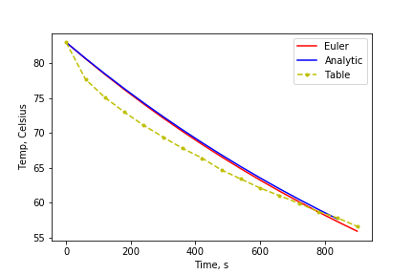

По графику видно, что погрешность метода Эйлера на каждом следующем шаге увеличивается, и при $t=800сек=15 мин$ становится заметным. Данные из таблицы 1 не укладываются даже в точное аналитическое решение, скорей всего потому что в ней указаны данные для другого случая

1. Кофе быстрее остынет с 90 градусов до 75 в случае, если сначала дать остыть кофе до 80 градусов, а затем добавить молока

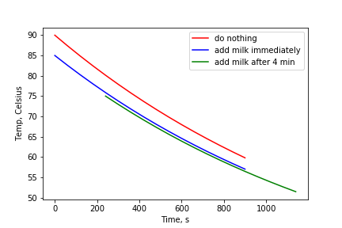

1. Были вычислены значения температуры в момент времени $t=1мин$ с шагами $dt=6, 3, 1.5, 0.6, 0.3 с.$ и получена следующая зависимость шага от ошибки:

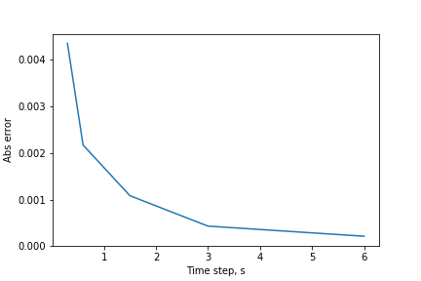

1. Для шага $dt=1мин$ точность в момент времени $t=1мин$ уже превышает 0.1%, относительная погрешность равна $δT=0.999449779$. Дальнейшее увеличение шага не имеет смысла, так как не будет рассчитано значение в момент времени $t=1мин.$ Для шага $dt=4мин$ точность в момент времени $t=5мин$ относительная погрешность равна $δT=0.9907$, дальнейшее увеличение шага приводит к уменьшению точности больше чем 0.1%.